
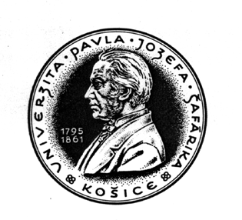

Univerzita Pavla Jozefa Šafárika v Košiciach

Lekárska fakulta, Trieda SNP č. 1, 040 11 Košice

Študentská vedecká odborná činnosť v akademickom roku 2005/2006

Názov pracoviska: Ústav fyziológie LF UPJŠ

I. Názov projektu:
Porovnanie rôznych spôsobov korekcie intervalu QT na srdcovú frekvenciu (QTc) u mladých zdravých východoslovenských žien – projekt pokračuje

Školiteľ: Doc. MUDr. Š. Kujaník, CSc., mim. prof.

Evidenčné číslo projektu (prideľuje Referát pre vedu a výskum):

Cieľ projektu: Zistiť optimálny korekčný vzorec QTc u mladých zdravých žien Východného Slovenska a výsledky porovnať s bežne používanými vzorcami pre praktické využitie na klinických internistických a kardiologických pracoviskách

Obsah projektu: Je známe, že predĺženie intervalu QT a jeho disperzie môže predpovedať výskyt závažných komorových arytmií a náhlej smrti u pacientov s kardiovaskulárnymi ochoreniami. Interval QT korigovaný na srdcovú frekvenciu (QTc) sa používa pre porovnanie výsledkov u viacerých ľudí s rôznou srdcovou frekvenciou a tým aj trvaním QT. Bolo navrhnutých už veľké množstvo rôznych regresných rovníc pre výpočet intervalu QTc, ale ich použitie viedlo k rôznym, niekedy značne odlišným výsledkom. V elektrokardiografických ukazovateľoch (vrátane intervalu QT) sa však vyskytujú pohlavné aj etnické rozdiely. Preto sme sa rozhodli zistiť, ako sú aplikovateľné v zahraničí najčastejšie používané vzorce intervalu QTc pre náš väčší súbor mladých zdravých žien. Prvé výsledky boli prezentované na 81. Fyziologických dňoch v Košiciach a Východoslovenských lekárskych dňoch v Novom Smokovci tohto roku. Dokončiť štatistické spracovanie a príprava vystúpenia na konferenciu ŠVOČ.

Metódy výskumu: práca s literatúrou (Current Contents, PubMed), meranie intervalu QT z EKG záznamov, štatistické spracovanie (program Excel, korelácie, regresie, parametrická štatistika).

Požiadavky na študentov: študent všeobecného lekárstva, základy práce s PC (Word, Excel, Power Point, Internet), znalosť angličtiny, pracovitosť

Optimálny počet študentov: 1
Kamila Šamudovská – 5. roč. všeob.

podpis školiteľa

